ICS 65.020.30

B 40

团 体 标 准

**T/HXCY XXX-2025**

光伏电站草原土壤影响评价技术规范

**Technical specification for evaluating the impact of photovoltaic power station on grassland soil（Draft for Review）**

（征求意见稿）

2025-xx-xx发布 2025-xx-xx实施

北京华夏草业产业技术创新战略联盟 发布

**目 次**

前 言 II

1 范围 1

2 规范性引用文件 1

3 术语和定义 1

4 采样准备 2

5 布点与样品采集 3

6 样品运输与制备保存 4

7 土壤影响评估技术流程 5

8 土壤质量评估指标体系 6

9 评估技术方法 8

附录A 10

附录B 11

附录C 13

# 前 言

本文件按照 GB/T 1.1-2020《标准化工作导则 第1部分：标准化文件的结构和起草规则》的规定起草。

本文件由北京华夏草业产业技术创新战略联盟提出并归口。

本文件起草单位：中国科学院植物研究所、国家气候中心、内蒙古大学、中国广核集团有限公司、内蒙古气候中心、中广核（内蒙古）新能源投资有限公司。

本文件主要起草人：路鹏、於琍、田秋英、齐放、杨司琪、杨文广、王睿、王波、孙若男。

本文件为首次发布。

本文件的某些内容可能涉及专利。本文件的发布机构不承担识别这些专利的责任。

光伏电站草原土壤影响评价技术规范

# 1 范围

本技术规范规定了光伏电站对草原土壤影响评估的基本框架、技术流程、指标与方法等内容的技术要求。

本技术规范适用于光伏电站在运营期间对草原土壤的影响评估。

# 2 规范性引用文件

下列文件对于本文件的应用是必不可少的。凡是注日期的引用文件，仅所注日期的版本适用于本文件。凡是不注日期的引用文件，其最新版本（包括所有的修改版）适用于本文件。

《土壤质量 土壤样品长期和短期保存指南》（GB/T 32722—2016）

《自然生态系统土壤长期定位监测指南》（GB/T 32740—2016）

《土壤质量 土壤采样技术指南》（GB/T 36197—2018）

《土壤质量 土壤采样程序设计指南》（GB/T 36199—2018）

《土壤质量 自然、近自然及耕作土壤调查程序指南》（GB/T 36393—2018）

《生态环境状况评价技术规范》（HJ 192-2015）

《生态保护红线监管技术规范保护成效评估（试行）》（HJ 1143-2020）

《全国生态状况调查评估技术规范——生态系统格局评估》（HJ 1171-2021）

《全国生态状况调查评估技术规范——生态系统质量评估》（HJ 1172-2021）

《全国生态状况调查评估技术规范——生态系统服务功能评估》（HJ 1173—2021）

《全国生态状况调查评估技术规范——生态问题评估》（HJ 1174—2021）

《全国生态状况调查评估技术规范——生态系统服务功能评估》（HJ 1174—2021）

《土壤环境监测技术规范》（HJ/T 166 -2004）

《农田土壤环境质量监测技术规范》（NY/T 395—2012）

《区域生态质量评价办法（试行）》（环监测〔2021〕99 号）

# 3 术语和定义

下列术语和定义适用于本文件。

## 3.1 光伏电站photovoltaic power station

光伏电站是指一种利用太阳光能、采用特殊材料诸如晶硅板、逆变器等电子元件组成的发电体系，与电网相连并向电网输送电力的光伏发电系统。

## 3.2草原土壤 grassland soil

连续覆被于草原陆地表面具有肥力的疏松物质，是随着气候、生物、母质、地形和时间因素变化而变化的历史自然体。

## 3.3 土壤质量 Soil quality

是指土壤在生态系统中保持生物的生产力、维持环境质量、促进动植物健康的能力。

## 3.4 影响区 influence zone

光伏电站内部区域，包括光伏电站的光伏板下、板间以及光伏设备周边区域。

## 3.5 对照区 reference zone

一般选取光伏电站外围大于1 km的区域，且植被类型及其所处的地理环境与光伏电站所在区域相似，受光电站影响较小或没有影响的区域。

## 3.6 土壤采样点 soil sampling point

在光伏电站影响区和对照区实施监测采样的地点。

## 3.7 土壤混合样 composite soil sample

在草地0-20 cm土层采集若干点的等量土壤并经混合均匀后的土壤样品。

# 4 采样准备

## 4.1 组织准备

由具有野外调查经验且掌握土壤采样技术规程的专业技术人员组成采样组，采样前组织学习有关技术文件，了解监测技术规范。

## 4.2 资料收集

收集光伏场站所在区域的交通图、土壤图、地质图、地形图、土地利用图以及光伏场站光伏设施分布图等资料，供制作采样工作图和标注采样点位用。

## 4.3 现场调查

现场踏勘，将调查得到的信息进行整理和利用，丰富采样工作图的内容。

## 4.4 采样器具准备

## 4.4.1 工具类

圆状取土钻、螺旋取土钻、环刀、改锥、以及适合特殊采样要求的工具等。

## 4.4.2 器材类及采样用车辆

GPS、卷尺、铝盒、样品袋、样品箱、采样用车辆等。

## 4.4.3 文具类

样品标签、采样记录表、铅笔、资料夹等。

## 4.4.4 安全防护用品

工作服、工作鞋、安全帽、药品箱等。

## 4.5 采样时间与频次

在植物生长旺盛期7月中旬至8月中旬进行采集，每3年进行一次，可按当地实际适当降低监测频次，但不低于5年一次。

# 5 布点与样品采集

## 5.1 布点方法

在光伏场站影响区至少系统随机选择10个光伏列阵作为监测单元，在每个监测单元的板下和板间布点。光伏场站影响区包括光伏板下和光伏板间区域。板下区域指光伏板的前檐和后檐之间的区域；板间区域指两个光伏列阵之间的区域。在一个光伏列阵的光伏板下和板间随机布设3-5个1.0 m×1.0 m样方作为采样单元，每个采样单元的布设点可以布设于板下和板间的交界区域。

对照区监测单元的布设应符合其自然景观与场站内相一致的原则。布设单元选在被采土壤类型特征明显的地方，地形相对平坦、稳定的地点；坡脚、洼地等具有从属景观特征的地点不设采样点；城镇、住宅、道路、沟渠、粪坑、坟墓附近等处人为干扰大，失去土壤的代表性，不宜设采样点，采样点离铁路、公路至少300 m以上；以使样品点尽可能少受人为活动的影响；不在多种土类、多种母质母岩交错分布、面积较小的边缘地区布设采样点。排除以上因素后，在光伏场站对照区系统随机布设10 m×10 m大样方作为一个监测单元， 监测单元的数量不少于10个。

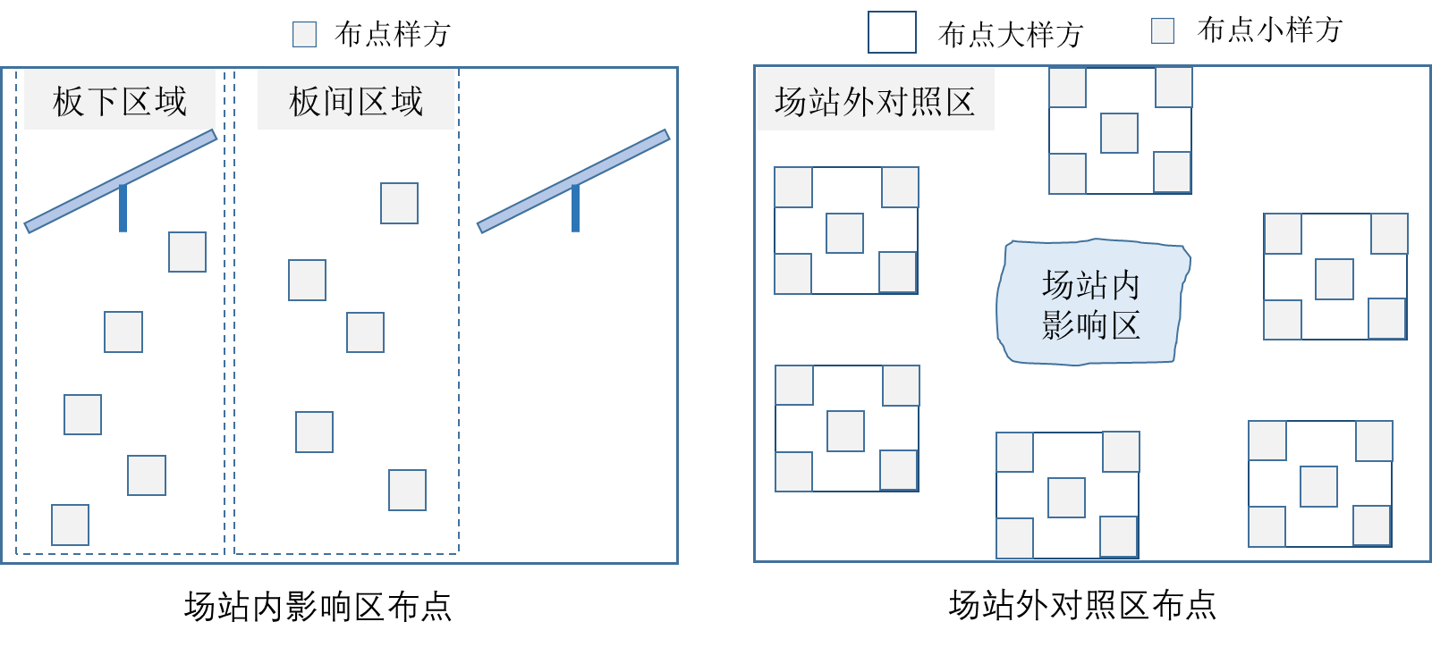

图1 场站影响区和对照区布点方式示意图

## 5.2 样品采集

按照布点方案，实施现场采样。为了保证样品的代表性，减低监测费用，采取采集混合样的方案。在场站影响区的板下和板间区域每个小样方的两个对角和对角线的交叉点用3 cm或5 cm土钻采集0-20 cm土壤样品。一个板下采集的3钻样品与一个板间采集的3钻样品混合均匀，形成一个土壤混合样，作为1个光伏列阵的土壤样品。

在场站对照区的每个大样方的四角及中心设置 5 个 1.0 m×1.0 m小样方，在每个小样方的对角线交叉点用3 cm或5 cm土钻采集0-20 cm土壤样品，5钻土壤样品混合成一个土壤混合样，作为对照区的一个土壤混合样品。

实际采样后，发现布设的样点没有满足总体设计需要，则要进行增设采样点补充采样。

# 6 样品运输与制备保存

## 6.1 样品运输

在采样现场样品必须逐件与样品登记表、样品标签和采样记录进行核对，核对无误后分类装箱。运输过程中严防样品的损失和混淆。

## 6.2 样品制备

在风干室将土壤样品倒在盛样器皿中，除去土壤中混杂的砖瓦石块、石灰结核、动植物残体等，摊成2-3 cm的薄层，置于阴凉干燥处自然风干，严禁暴晒或烘烤。风干过程中，应适时翻动，进一步清理土壤中的砂砾、动植物残体等杂物。样品风干后混匀，采用四分法分成两份。一份用于粗磨，一份用于土壤样品保存。

在制样室将用于粗磨的样品倒在有机玻璃（或硬质木板或无色聚乙烯薄板）上，用木锤轻轻敲碎，用木棍或有机玻璃再次压碎，拣出杂质、细小已断的植物须根，采用静电吸附的方法清除。将全部土样手工研磨后混匀，过孔径2 mm（10目）尼龙筛，去除2 mm以上的砂粒（若砂粒含量较多，应计算它占整个土壤的百分数），大于2 mm的土团要反复研磨、过筛，直至全部通过。采用四分法将过2mm土筛的样品取出一部分，继续细磨，全部过100目尼龙筛。

## 6.3 样品分类

研磨混匀后的样品，分别装于样品袋或样品瓶，填写土壤标签一式两份，瓶内或袋内一份， 瓶外或袋外贴一份。

## 6.4 样品保存

按样品名称、编号和粒径分类保存。测试项目需要新鲜样品的土样要采取低温保存的运输方法，并尽快送到实验室分析测试。采集后存放于零下20度冰箱。

# 7 土壤影响评估技术流程

光伏电站对土壤质量影响评估技术规范流程：基于场站内外样品采集与指标分析，开展土壤质量评估（图 2）。

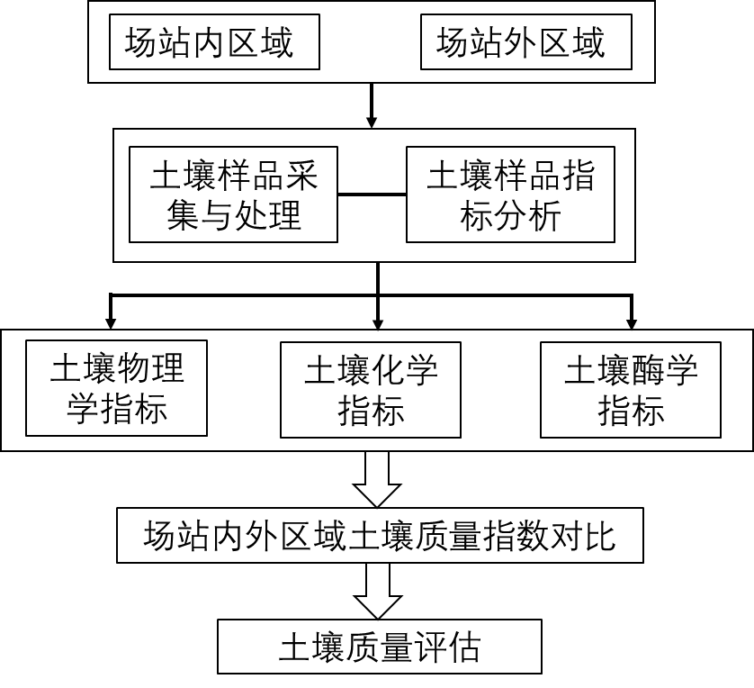

图2 土壤质量评估总体技术流程

# 8 土壤质量评估指标体系

表1 土壤质量评估指标体系

|  |  |  |  |  |
| --- | --- | --- | --- | --- |
| 一级指标 | 二级指标 | 指标含义 | 分析方法 | 方法来源 |
| 土壤  物理学  指标 | 土壤  含水量 | 评估土壤中水分的体积或重量比，反映土壤的湿度水平，影响植物生长与微生物活动 | 环刀法：《森林土壤水分-物理性质的测定》 | LY/T 1215-1999 |
| 土壤容重 | 评估单位体积土壤的烘干质量，反映土壤紧实度与结构。容重大表明土壤致密，容重小表明土壤疏松多孔 | 环刀法 | GB/T 33469-2016 |
| 砂粒 | 评估土壤中粒径大于0.05 mm的砂粒所占比例。砂粒含量较高的土壤渗透性和排水性较好，但保水性和持水性较差 | 密度计法：《森林土壤颗粒组成（机械组成）的测定》 | LY/T 1225-1999 |
| 粘粒 | 评估土壤中粒径小于2μm的粘粒所占比例。高粘粒含量的土壤保水保肥性能较好，但排水性差，易板结 | 密度计法：《森林土壤颗粒组成（机械组成）的测定》 | LY/T 1225-1999 |
| 土壤  化学  指标 | pH | 表示土壤溶液中氢离子浓度的负对数，反映土壤酸碱度，影响植物生长、养分有效性、微生物活性及多种化学反应 | 电位法：《森林土壤pH的测定》 | LY/T 1239-1999 |
| 有机碳 | 评估土壤中有机碳的总量，反映土壤肥力与健康状况，是衡量土壤质量的重要指标 | 重铬酸钾氧化---容量法：《森林土壤有机质的测定及碳氮比的计算》 | LY/T1237-1999 |
| 全氮 | 评估土壤中有机态和无机态氮的总量，是衡量土壤氮素供应能力的重要指标 | 凯氏定氮法：《森林土壤氮的测定》 | LY/T1228-2015 |
| 全磷 | 评估土壤有机态和无机态磷的总量，是衡量土壤磷素供应潜力的重要指标 | 酸溶法—钼锑抗比色/电感耦合等离子体发射光谱法：《森林土壤磷的测定》 | LY/T1232-2015 |
| 有效磷 | 评估土壤中植物可利用的磷，包括水溶性磷、部分吸附态磷和有机磷，反映植物可直接吸收的磷浓度 | 碳酸氢钠浸提 –钼锑抗比色法：《土壤监测第7部分：土壤有效磷的测定》 | NY/T 1121.7-2014 |
| 交换性钾 | 评估土壤颗粒吸附的可被溶液中阳离子代换的钾，代表土壤中钾的有效形态 | 乙酸铵浸提-火焰光度/原子吸收/电感耦合等离子发射光谱法：《森林土壤钾的测定》 | LY/T 1234-2015 |
| 交换性钙 | 评估土壤颗粒吸附的可被溶液中阳离子代换的钙，代表土壤中钙的有效形态 | 乙酸铵交换-原子吸收分光光度法《森林土壤交换性钙和镁的测定》 | LY/T 1245-1999 |
| 交换性镁 | 评估土壤颗粒吸附的可被溶液中阳离子代换的镁，代表土壤中镁的有效形态 | 乙酸铵交换-原子吸收分光光度法《森林土壤交换性钙和镁的测定》 | LY/T 1245-1999 |
| 交换性钠 | 评估土壤钠含量的指标，反映土壤盐分水平，间接指示土壤水分及肥力状况 | 乙酸铵交换-火焰光度法：《森林土壤交换性钾和钠的测定》 | LY/T 1246-1999 |
| 土壤  酶学  指标 | 蔗糖酶 | 催化蔗糖分解为葡萄糖和果糖，反映土壤碳源分解能力 | 3,5-二硝基水杨酸比色法 | LY/T 1262.3-2015 |
| 酸性/碱性磷酸酶 | 催化有机磷转化为无机磷，提升磷的有效性，参与土壤磷循环，反映生态系统中磷的生物有效性 | 磷酸苯二钠比色法 | ICS13.080.30.B10 (团体标准) |
| 多酚  氧化酶 | 参与多酚类物质的氧化，是木质素及腐殖质形成的关键步骤，反映土壤有机质动态及肥力状况 | 比色法 | GB21605-2008 |

# 9 评估技术方法

利用隶属函数结合因子分析方法对土壤性质各项指标进行归一化处理，计算土壤质量评分综合指标（soil quality assessment values，SQAV），SQAV值越接近1，土壤质量越高。隶属函数公式如下，其中pH符合抛物线形函数，其余指标符合正“S”形函数。

正“S”形计算公式：

 （1）

抛物线形计算公式：

 （2）

将标准化数据进行因子分析，得到特征值、方差贡献值、累计贡献值和各因子得分，最后通过公式（3）计算出场站内外区域土壤的SQAV值。

 （3）

式中：*SQAV* 为土壤质量评分；*ai*为第 *i*个因子的方差贡献值；*zi*为第 *i*个因子的得分。

分别计算场站外采样点和光伏板下、光伏板间采样点的SQAV。场站外多个样点SQAV的平均值记为光伏场站外的SQAV(out)。场站内的SQAV(in)基于光伏板下面积（Aunder）和光伏板间面积（Agap）占场站总面积（Atotal）比例的光伏板下SQAV(under)和和光伏板间SQAV(gap)的加权平均计算：

SQAV(in)= SQAV(under) + SQAV(gap)

通过计算场站内和场站外的SQAV差值（ΔSQAV）评估光伏场站对土壤质量的影响。如果ΔSQAV大于零，表明光伏场站对土壤质量的影响呈现正效应，如果ΔSQAV小于零，表明光伏场站对土壤质量的影响呈现负效应。

# 附录A

**有效态和可交换态元素的浸提法**

## A1 水浸提

中性或石灰性土壤的有效态磷用0.5 mol/L NaHCO3（pH 8.5）浸提，有效硫用 0.1 mol/L CaCl2溶液浸提。酸性土壤的有效磷用 0.03 mol/L NH4F-0.025 mol/L HCl浸提，有效硫用0.008 mol/L CaH2PO4-2.0 mol/L CH2COOH浸提。土壤中交换态钙、镁、钾、钠用 1 mol/L NH4Ac 浸提。 土壤中有效硼常用沸水浸提，操作步骤：准确称取 10.00 g 风干过 20 目筛的土样于 250 mL或 300 mL 石英锥形瓶中，加入 20.0 mL 无硼水。连接回流冷却器后煮沸 5min，立即停止加热并用冷却水冷却。冷却后加入 4 滴 0.5mol/L CaCl2溶液，移入离心管中，离心分离出清液备测。

关于有效态金属元素的浸提方法较多，例如：有效态 Mn 用 1 mol/L 乙酸铵-对苯二酚溶液浸提。有效态 Mo 用草酸-草酸铵、（24.9 g 草酸铵与 12.6 g 草酸溶解于 1000 mL 水中）溶液浸提，固液比为 1﹕10。有效硅采用 pH 4.0 的乙酸-乙酸钠缓冲溶液、0.02 mol/L H2SO4、0.025%或 1%的柠檬酸溶液浸提。

## A2 HCl（0.1mol/L）浸提

酸性土壤适合用 0.1 mol/L HCl浸提。称取 10.00 g 风干过 20 目筛的土样放入 150 mL 硬质玻璃三角瓶中，加入 50.0 mL 1 mol/L HCl 浸提液，用水平振荡器振荡 1.5 h，定量滤纸过滤，滤液用于分析。

## A3 DTPA 浸提

DTPA（二乙三胺五乙酸）浸提剂适用于中性和石灰性土壤提取DTPA浸提液交换态铁、锰、铜、锌等。浸提液的成分为0.005 mol/L DTPA-0.01 mol/L CaCl2-0.1 mol/L TEA (三乙醇胺)。称取 1.967 g DTPA 溶于 14.92 g TEA和少量水中；再将 1.47 gCaCl2·2H2O 溶于水，一并转入 1000 mL 容量瓶中，加水至约 950 mL，用6 mol/L HCl 调节 pH 至 7.30 （每升浸提液约需加 6 mol/L HCl 8.5 mL），最后用水定容。贮存于塑料瓶中，几个月内不会变质。浸提手续：称取 25.00 g 风干过 20 目筛的土样放入 150 mL 硬质玻璃三角瓶中，加入 50.0 mL DTPA 浸提剂，在 25℃用水平振荡机振荡提取 2 h，定量滤纸过滤，滤液用于分析。

# 附录B

**全量元素分解法**

## B1 酸分解法

准确称取 0.5 g (准确到 0.1 mg，以下都与此相同) 风干土样于聚四氟乙烯坩埚中，用几滴水润湿后，加入 10 mL HCl，于电热板上低温加热，蒸发至约剩 5 mL 时加入 15 mL HNO3，继续加热蒸至近粘稠状，加入 10 ml HF并继续加热，为了达到良好的除硅效果应经常摇动坩埚。最后加入 5 ml HClO4，并加热至白烟冒尽。对于含有机质较多的土样应在加入 HClO4之后加盖消解，土壤分解物应呈白色或淡黄色(含铁较高的土壤)，倾斜坩埚时呈不流动的粘稠状。用稀酸溶液冲洗内壁及坩埚盖，温热溶解残渣，冷却后，定容至 100 mL 或 50 mL，最终体积依待测成分的含量而定。

## B2 微波炉加热分解法

微波炉加热分解法是以被分解的土样及酸的混合液作为发热体，从内部进行加热使试样受到分解的方法。目前报导的微波加热分解试样的方法，有常压敞口分解和仅用厚壁聚四氟乙烯容器的密闭式分解法，也有密闭加压分解法。这种方法以聚四氟乙烯密闭容器作内筒，以能透过微波的材料如高强度聚合物树脂或聚丙烯树脂作外筒，在该密封系统内分解试样能达到良好的分解效果。微波加热分解也可分为开放系统和密闭系统两种。开放系统可分解多量试样，且可直接和流动系统相组合实现自动化，但由于要排出酸蒸气，所以分解时使用酸量较大，易受外环境污染，挥发性元素易造成损失，费时间且难以分解多数试样。密闭系统的优点较多，酸蒸气不会逸出，仅用少量酸即可，在分解少量试样时十分有效，不受外部环境的污染。在分解试样时不用观察及特殊操作，由于压力高，所以分解试样很快，不会受外筒金属的污染(因为用树脂做外筒)。可同时分解大批量试样。其缺点是需要专门的分解器具，不能分解量大的试样，如果疏忽会有发生爆炸的危险。在进行土样的微波分解时，无论使用开放系统或密闭系统，一般使用HNO3-HCl-HF-HClO4、HNO3-HF-HClO4、HNO3-HCl-HF-H2O2、HNO3-HF-H2O2等体系。当不使用HF 时 (限于测定常量元素且称样量小于 0.1 g)，可将分解试样的溶液适当稀释后直接测定。若使用 HF 或 HClO4对待测微量元素有干扰时，可将试样分解液蒸至近干，酸化后稀释定容。

## B3 高压分解法

称取 0.5 g 风干土样于内套聚四氟乙烯坩埚中，加入少许水润湿试样，再加入 HNO3 5 mL、HClO4 5 mL，摇匀后将坩埚放入不锈钢套筒中，拧紧。放在 180 ℃的烘箱中分解 2 h。取出，冷却至室温后，取出坩埚，用水冲洗坩埚盖的内壁，加入 3 mL HF，置于电热板上，在 100 ℃～120 ℃加热除硅，待坩埚内剩下约 2 ～3 mL 溶液时，调高温度至 150 ℃，蒸至冒浓白烟后再缓缓蒸至近干，按 2.1 同样操作定容后进行测定。

## B4 碱溶法

土壤矿质全量分析中土壤样品分解常用酸溶剂，酸溶试剂一般用氢氟酸加氧化性酸分解样品，其优点是酸度小，适用于仪器分析测定，但对某些难熔矿物分解不完全，特别对铝、钛的测定结果会偏低，且不能测定硅。碱溶解法适合铝、硅、铁、钙、镁、钾、钠等元素分析。

在 30mL 瓷坩埚内充满石墨粉，置于 900℃高温电炉中灼烧半小时，取出冷却，用乳钵棒压一空穴。准确称取经 105 ℃烘干的土样 0.2000g 于定量滤纸上，与1.5g Li2CO3-H3BO3(Li2CO3:H3BO3=1:2)混合试剂均匀搅拌，捏成小团，放入瓷坩埚内石墨粉洞穴中，然后将坩埚放入已升温到 950℃的马福炉中，20 min 后取出，趁热将熔块投入盛有 100mL4%硝酸溶液的 250 mL 烧杯中，立即于 250 W 功率清洗槽内超声（或用磁力搅拌），直到熔块完全溶解；将溶液转移到 200 mL 容量瓶中，并用 4%硝酸定容。吸取 20 mL 上述样品液移入 25 mL 容量瓶中，并根据仪器的测量要求决定是否需要添加基体元素及添加浓度，最后用 4%硝酸定容，用光谱仪进行多元素同时测定。

# 附录C

**多酚氧化酶测定**

## C1 比色法

称取1 g （精确到0.001 g）过2 mm筛的土壤样品，放入150毫升烧杯中，加入91 mL 提取缓冲溶液 （酸性土壤选择乙酸钠溶液，pH=4.76；中性和碱性土壤选择Tris-HCl缓冲溶液，pH=8.06）。搅拌1 min，静置30 min。在试管中加入：1.5 mL 缓冲液，0.5 mL 1% 邻苯二酚溶液，混匀后立即置于30℃水浴中，计时反应30 min。加入2 mL 50% 甲醇终止反应，摇匀。在4000 rpm, 离心10 min，或静置。取上清液在分光光度计420 nm波长处测吸光度（以蒸馏水调零）。空白对照：先加甲醇终止反应，再加土壤和底物。

_________________________________